¡Quédate en casa y aprovecha del tiempo en familia!



Fecha: lunes 30/03/2020

*Ciencias Naturales ¿Qué son?*

1) Leé el siguiente texto con atención.

*DEFINICIÓN DE CIENCIAS NATURALES*

**Ciencias Naturales, ciencias de la naturaleza, ciencias físico-naturales o ciencias**

***experimentales*** son aquellas ciencias que tienen por objeto el estudio de la naturaleza

siguiendo la modalidad del método científico conocida como***método experimental***.

Las***ciencias naturales*** abarcan todas las disciplinas científicas que se dedican al estudio de la

***naturaleza***. Se encargan de los***aspectos físicos*** de la realidad, a diferencia de las**ciencias**

***sociales*** que estudian los factores humanos. Además, otra de las diferencias fundamentales

entre estas dos clases de ciencias es que las sociales se centran en lo que son los saberes

humanos, las naturales llevan a cabo sus estudios y desarrollos a través de la lógica, la

matemática y el propio razonamiento lógico existente.

Las***ciencias naturales***, por su parte, se apoyan en el razonamiento lógico y el aparato

metodológico de las ciencias formales, especialmente de la matemática y la lógica, cuya

relación con la realidad de la naturaleza es indirecta.

Pueden mencionarse***cinco grandes*** ciencias naturales***: la biología, la física, la química, la***

***geología y la astronomía***. La***biología*** estudia el origen, la evolución y las propiedades de los

seres vivos. Por lo tanto, se encargan de los fenómenos vinculados a los organismos vivos. La

medicina, la zoología y la botánica forman parte de la biología.

***La física*** es la ciencia natural que se centra en las propiedades e interacciones de la materia,

la energía, el espacio y el tiempo. Los componentes fundamentales del universo forman parte

de su campo de acción***. La química***, en cambio, se focaliza en la materia: su composición,

estructura, propiedades y cambios que experimenta durante distintos tipos de reacciones.

***La geología*** analiza el interior del globo terrestre (materia, cambios, estructuras, etc.) La

hidrología, la meteorología y la oceanografía son las ciencias que pueden incluirse dentro de la

geología.

***La astrología***, por último, es la ciencia de los cuerpos celestes. Los astrónomos estudian los

planetas, las estrellas, los satélites y todos aquellos cuerpos y fenómenos que se encuentran

más allá de la frontera terrestre.

Es importante aclarar que estas cinco ciencias naturales establecidas se relacionan, se

comunican, se cruzan y se necesitan entre sí. De tal manera que producen la creación de otra

serie de ciencias como pueden ser la geoquímica, la biofísica, la astrobiología o la

oceanografía, entre otras muchas.

En síntesis, puede decirse que las ciencias naturales se encargan de todo aquello dado por la

naturaleza. El ser humano, como cuerpo físico, es estudiado por la biología, sin embargo, su

dimensión social forma parte de las ciencias sociales (como la sociología, por ejemplo).

¡Quédate en casa y aprovecha del tiempo en familia!



2) Realizá el subrayado de ideas principales del texto leído anteriormente. (lo podés

hacer con resaltador) Si no podés imprimirlo, solo anotá las ideas fundamentales del

texto.

ANTES DE REALIZAR ESTA ACTIVIDAD DEBERÁS RECURRIR AL MANUAL KAPELUZ 6,

DONDE EN LA PARTE FINAL DEL MISMO SE ENCUENTRA EL “MENÚ DE RECURSOS”.

ALLÍ ENCONTRARÁS EN LA PÁGINA 5 LA EXPLICACIÓN DE ESTA METODOLOGÍA DE

ESTUDIO. LEÉ CON ATENCIÓN LA EXPLICACIÓN Y EL EJEMPLO DADO PARA LUEGO

PODER APLICARLA EN EL TEXTO DADO.

3) Hacé una lista de los temas que más te gustaría investigar este año.

_____________________________________________________________________________

Fecha: miércoles 01/04/2020

***TRABAJO PRÁCTICO DE MATEMÁTICAS.***

Fecha: viernes 03/04/2020

***Juego numérico***

***¡A cambiar las cifras!***

A continuación, te presento un juego que pondrá a prueba tu velocidad mental con las

cuentas. Podrás hacerlo en familia para que todos enfrenten el desafío. En este caso cada uno

deberá copiar en un papel todas las rondas como figuran abajo y si es posible copiar los 6

números azules para tenerlos en el centro.

¡Mucha suerte y a disfrutar de este desafío matemático!

¡Quédate en casa y aprovecha del tiempo en familia!

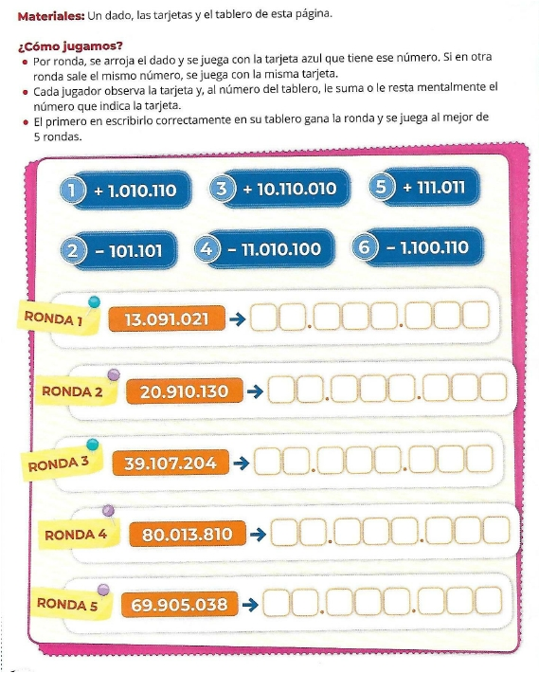

. Copia los números que vos obtuviste en cada ronda.

. ¿Quién ganó?

. ¿Se divirtieron?